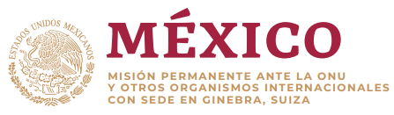

Intervención de la Delegación de México en el diálogo con la República de Moldova
40º período de sesiones Mecanismo de Examen Periódico Universal

Ginebra, viernes 28 de enero de 2021

Tiempo asignado: 01:30 minutos.
Gracias Presidente,

Agradecemos a la delegación de Moldova la presentación de su informe.

México celebra la ratificación del Convenio de Estambul por parte de Moldova, así como los esfuerzos de armonización de la legislación nacional con dicho instrumento y de implementación de mecanismos de respuesta a casos de violencia doméstica.

A su vez, estimamos positivos los esfuerzos para adecuar su marco jurídico con la Convención sobre los Derechos de las Personas con Discapacidad.

Con el objeto de fortalecer las políticas de derechos humanos en Moldova, México respetuosamente recomienda:

- Culminar el proceso de reformas legislativas para reforzar el papel del Defensor del Pueblo y del Consejo para Prevenir y Eliminar la Discriminación, garantizando su independencia financiera y dotándolos de facultades de investigación, recomendación y sanción adecuadas.

- Llevar a cabo las acciones y medidas necesarias para eliminar la discriminación originada por cualquier motivo, así como para combatir la violencia relacionada con el discurso de odio.

- Adoptar, a través de un proceso participativo e inclusivo, la ley integral de defensores de derechos humanos.

- Ratificar la Convención Internacional para la Protección de Todas las Personas contra las Desapariciones Forzadas y el Protocolo Facultativo de la Convención sobre los Derechos de las Personas con Discapacidad.

Deseamos a Moldova éxito en este ciclo de examen.

